ガバナーノミニー・デジグネート（2022-23年度ガバナー）の公表

国際ロータリー第2790地区
2019-20年度 ガバナー 諸岡 靖彦
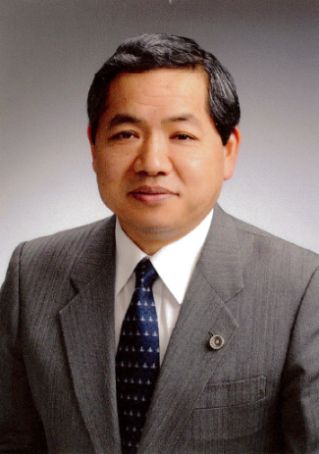
ガバナーは、国際ロータリー（ＲＩ）細則第14条 14.020.4.項の規定により、2019年7月17日付けで地区内全クラブに対して2022-23年度ガバナー候補者の推薦を9月9日までに提出するよう要請したところ2名の推薦がありました。
ガバナーは2019年9月15日及び10月1日指名委員会を開催し1名についてはクラブより新たな推薦は行わない旨の書類が提出されましたので、推薦のあった松戸ロータリークラブ所属の小倉純夫君をガバナーノミニー・デジグネート（2022-23年度ガバナー）に選出した旨を、委員会閉会後24時間以内である同日中にＲＩ細則第14条 14.020.6.項の規定により報告を受けました。なお、同クラブからクラブ幹事署名によるクラブ推薦書が提出されております。
同項の規定により、指名委員会委員長からの報告通り同君がガバナーノミニー・デジグネートに選出されたことを公表します。
2019年10月4日
経 歴 ロータリー歴
氏名 小倉 純夫（おぐら すみお） 1991.02 松戸ロータリークラブ入会
生年月日 1953年（昭和28年）2月8日生 1994-95 クラブ幹事
最終学歴 中央大学法学部法律学科卒業 2006-07 クラブ会長
自宅住所 〒271-0073 2016-17 第12分区（現13G）ガバナー補佐
松戸市小根本152-2 .
自宅電話 047-361-5662 ロータリー認証
事業所 わかば法律事務所 ポール・ハリス・フェロー（PHF+4）
事業所住所 〒271-0073 ベネファクター
松戸市小根本45-12 米山功労者（３回）
早稲田ビル４階
事業所電話 047-362-2975 職 歴
所属クラブ 松戸ロータリークラブ 1976.10 司法試験合格
職業分類 法律 弁護士(民事) 1977.04～79.03 最高裁判所司法研修所（司法修習第31期）
1979.04～88.04 裁判官任官
1988.04～現在 弁護士登録（千葉県弁護士会）
清水・小倉法律事務所
（現・わかば法律事務所）開業
公職歴
1989.04～現在 松戸市法律相談員
1989.12～現在 松戸市公平委員（現在・委員長）
1995.10～現在 調停委員（千葉家裁松戸支部、松戸簡易裁判所）
2000.04～01.03 千葉県弁護士会副会長就任
2004.04 千葉大学法科大学院講師（非常勤）
2005.04～11.03 千葉商科大学大学院客員教授
2008.04 千葉県弁護士会会長、日本弁護士連合会理事
2009.04～12.03 千葉県警察留置施設視察委員
2010.04～現在 川崎市入札監視委員会委員長
2012.04～13.03 日本弁護士連合会監事
2013.04～現在 松戸商工会議所監事
2015.04～現在 松戸調停協会会長
2019.03～現在 千葉県人事委員会委員

